Půda
- základní zdroj živin a vody pro růst a vývoj rostlin
- substrát pro růst vyšších rostlin

Složení půdy

minerální látky

vyskytují se ve formě látek pevných, kapalných (půdní roztok) a plynných. Autochtonní materiál je takový materiál, který pochází ze zvětrávané matečné rostliny (půdy zvětralé), alochtonní materiál byl na své místo zavát, naplaven, sesut z jiného místa. Usazený materiál se nazývá sediment.

Obsah minerálů je z velké části předurčen geologickým podložím. Zvětráváním minerálně bohatých hornin (vápenec, vápnitý jílovec, slínovec, opuka, hadec) vznikají půdy s vysokým obsahem minerálů, často s neutrální až (u nás vzácně) bazickou reakcí. V oblastech bohatých srážkami s dlouhým historickým vývojem půd se však může na minerálně bohatém, např. vápencovém či andezitovém, podloží vyvinout kyselá půda chudá na minerály. Na horninách s nízkým obsahem minerálů (žula, rula, svor, fylit, granulit) se vždy vyvíjí chudá, kyselá půda.

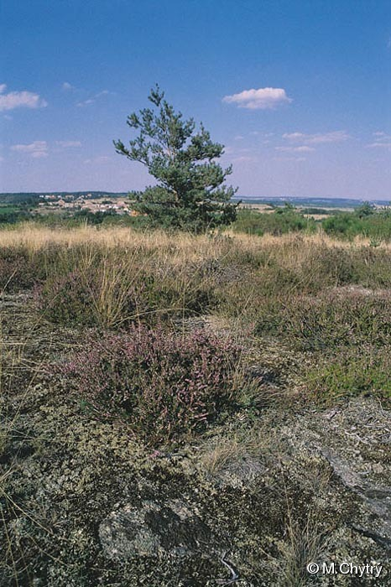

Na obsahu minerálů a reakci půdy se může podílet i vegetační kryt, např. opad listnatých stromů je minerálně bohatý. Naopak, jehličnatý opad je minerálně chudý a půdu okyseluje. Půda se může rovněž obohacovat o minerály po kontaktu se srážkovou vodou, která propršela přes koruny stromů.
I nelesní vegetace ovlivňuje půdu – viz rašelinotvorná vegetace, černozem na stepi apod.

půdní voda
Od spodních po horní vrstvy půdy rozlišujeme vodu: podzemní (ve spodní části profilu nad neprospustným podložím), kapilární (vzlíná v kapilárních pórech půdy, rostlinami využitelná) a gravitační (proniká velkými póry ve směru zemské tíže).
Trvale zamokřené půdy jsou málo prokysličené, nastávají redukční procesy.
Trvale zamrzlé půdy se nazývají permafrost.

Hygrobiontní, hygrofilní, mezofilní, xerofilní organismy.

organické látky

* edafon: živé organismy žijící v půdě.
- Dělí se na fytoedafon (bakterie, aktinomycety, houby, řasy) a zooedafon. Geobionti trvale žijí v půdě, dále rozlišujeme geofily (v půdě žijí některá stadia) a geoxeny (náhodný výskyt v půdě).
* exkrementy živočichů
* odumřelé organické zbytky

Detritus (mrtvá biomasa) je rozkládán v detritovém potravním řetězci. Uskutečňují jej heterotrofní organismy – rozkladači (dekompozitoři, mikrokonzumenti). To umožňuje v ekosystému koloběh uhlíku a minerálních prvků.
Jednotlivé složky edafonu podílející se na řetězci:
- půdní bakterie, aktinomycety a houby (tyto skupiny tvoří hlavní biomasu půdních mikroorganismů).
- Mikrozooedafon (nálevníci, kořenonožci, bičíkovci)
- Mezoedafon (drobní členovci)
- Makroedafon (žížaly, obratlovci)

Někteří živočichové se podílí rozmělňováním opadu (mravenci, termiti, vosy, housenky).

Rozkladem odumřelých zbytků organismů vzniká humus, který je často promíšen s minerální složkou půdy. Je to soubor organických půdních koloidů s vysokým obsahem huminových látek (fulvokyseliny, huminové kyseliny, huminy). Vzniká při humifikaci. Při rozkladu odumřelých zbytků probíhá mineralizace, rozklad organických sloučenin uhlíku na minerální látky (uhlík se při tom uvolňuje jako CO₂). Tyto minerální látky jsou hlavním zdrojem živin pro rostliny.
Humus je nejen zdrojem přístupných minerálních živin, ale také ovlivňuje hydrofyzikální vlastnosti půdy. Jeho organické látky rovněž vytvářejí komplexy s kovovými ionty – cheláty. Cheláty nejsou na rozdíl od anoranických solí kovů toxické, jsou ve vodě rozpustné a přístupné pro rostliny.
Poměr C/N v půdě je považován za významného ukazatele kvality humusu. Čím je menší, tím je kvalita příznivější (přístupné živiny) a tím lépe umožňuje intenzívní činnost mikroorganismů (černozem).

4 základní formy humusu:
- Litter (hrabanka): opad zbytků rostlin s pohým okem rozeznatelnými původními orgány (listí, jehličí, listové pochvy …)
- Mor (surový humus): Vzniká nedokonalým rozkladem litteru v kyselém prostředí a v chladném a vlhkém klimatu. Stále makroskopicky odlišitelné organickými zbytky. Tvoří vrstvu nepromíchanou s minerálním podložím prostoupenou myceliemi plísní a hub. Do půdního profilu se vyplavují fulvokyseliny. Podzolizace.
- Tangel: Makroskopicky rozeznatelné zbytky + trus živočichů (dešťovek). Je alkalický.
- Moder (drť): Organické zbytky již prošly trávicí soustavou živočichů (většinou ne dešťovek), jsou částečně rozložené a jsou mechanicky promíchány s minerální půdou. Organický původ je ještě patrný.
- Mull (měl): Organické látky jsou přeměněny v huminové látky, jejich struktura je nerozeznatelná a není je možné mechanicky oddělit od minerálního podílu. Černozemi, listnaté lesy. Neutrální až mírně alkalický. Vysoká aktivita zooedafonu, bakterií a aktinomycet. Dešťovky.

Na humusem bohaté substráty jsou vázány humikolní rostliny (humifyty). Rhododendron, Ledum, Stipa (mull), Monotropa.

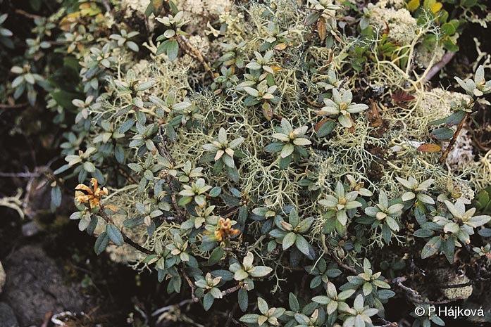

Když jsou nepříznivé podmínky pro činnost dekompozitorů se odumřelá organická hmota může hromadit. To způsobí zastavení koloběhu látek (např. rašelinný humolit).

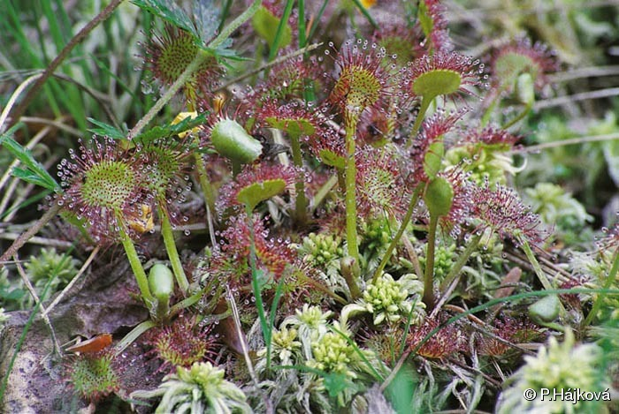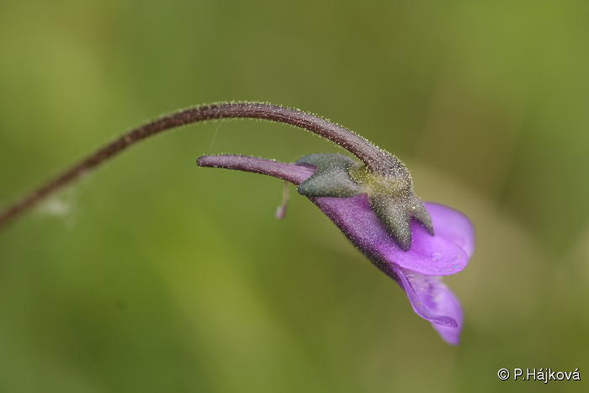
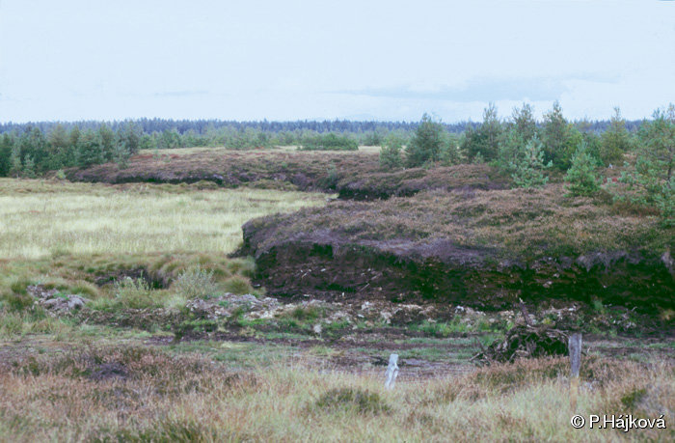

Struktura a textura půdy
Ovlivňují provzdušnění, vlhkost, sopční schopnost a různé další fyzikálně-chemické vlastnosti půdy.

Struktura je dána stmelením půdních částic do různých agregátů jílem, organickými látkami, sloučeninami železa apod. (např. hrudkovitá, drobtová, práškovitá, deskovitá)

Textura (půdní skladba, zrnitostní složení) je dána zastoupením jednotlivých, různě velkých minerálních částic: jílu (pod 0,001 mm), prachu (0,001 - 0,05) a písku (0,05 - 2 mm). Základní rozlišení na půdy lehké, střední a těžké.

Rostliny a půdní vlastnosti

I. Rostliny a přítomnost půdy
Petrofyty – rostou na skalách (žádná nebo mělká půda)
Chasmofyty – rostou ve skalních štěrbinách

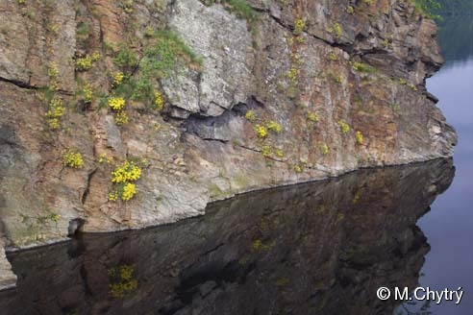

II. Rostliny, minerální bohatost a pH půdy
Minerální látky a živiny se v půdě nachází převážně ve formě, která je rostlinami nevyužitelná. Jen malou část (v průměru asi 2%) tvoří přístupné živiny a přístupné minerální látky. Zbývající živiny jsou vázány v minerálech, těžko rozpustných sloučeninách nebo v nerozložených organických zbytcích.
Rozpustné anionty a kationty jsou vázány na půdní koloidy: hovoříme o sorpčním komplexu. Nenasycený sorpční komplex je takový, kde jsou na anionty navázány převážně H⁺ ionty (kyselé půdy). Komplex sorpčně nasycený váže velké množství dvojmocných iontů (Ca, Mg: půdy vápnité, neutrální, pro rostliny příznivé) nebo váže převážně jednomocné ionty (Na, slané alkalické půdy).
Rostliny přijímají kationty dosti pasivně (“koncentračním spádem”), proto se některé ionty, které rostlina nepotřebuje mohou v rostlině hromadit (včetně toxických látek).
V posledních desetiletích se část živin ve formě kationtů (Ca, Mg, NH₄, K) z půdy vyluhovává působením kyselých dešťů. Proces fungoval i dříve, vlivem vysokých koncentrací SO₂ v ovzduší se urychluje.
Rostliny reagují citlivě na pH půdy. Půdní reakce je jedním z nejvýznamnějších faktorů, které ovlivňují rozšíření rostlin.
Acidofyty – rostou na kyselých půdách
Neutrofyty – rostou na neutrálních půdách
Bazifyty – rostou na bazických půdách. Velká část bazifytů u nás jsou kalcifyty (rostou na půdách bohatých vápníkem).

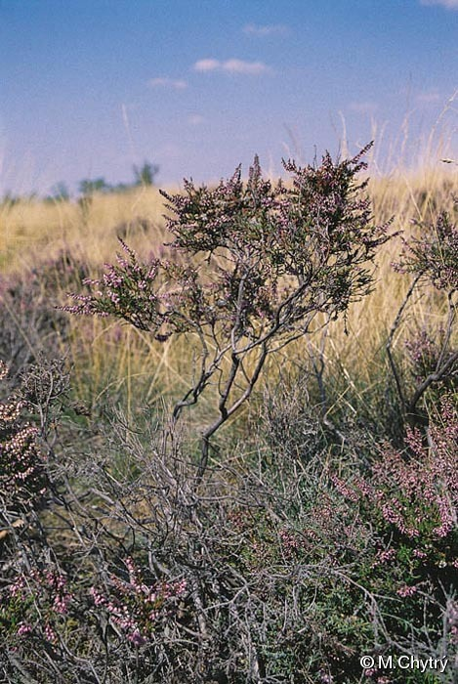

Příčiny:
- toxicita H⁺ a OH⁻ iontů (poškození protoplazmy kořenových buněk)
- toxicita Al (Fe, Mn) v kyselých půdách
- změny v přístupnosti živin (P, Fe, Mn, NH₄⁺ – nepřístupné ve vápnitých půdách; K, Ca, Mg, P, NO₃⁻, S, Mo – špatně přístupné v kyselých půdách).

V extrémních případech:
- toxicita solí a extrémní osmotický tlak půdního roztoku ve slaných, silně alkalických půdách (rostliny adaptované na slané půdy jsou halofyty).
- toxicita uhličitanu hořečnatého a těžkých kovů na hadcích (adaptované rostliny jsou serpentinofyty).

III. Rostliny a základní živiny (dusík, fosfor, draslík)
Kromě půdního pH je výskyt a hojnost rostlin ovlivněn množstvím přístupných “makroživin” – N, P, K. Půdy s vysokým obsahem jejich přístupných forem jsou fertilní, vegetace je většinou velmi produktivní a dosahuje velké biomasy. Hlavní přístupné živiny souvisí s množstvím a kvalitou organické složky.
Rostliny náročné na vysoký obsah těchto živin, zejména dusíku, se označují jako nitrofyty (nitrogenium – dusík). Rostliny vyhýbající se dusíkatým půdám jsou nitrofobní. Na dusíkatých půdách nerostou z fyziologických důvodů a z důvodů jejich nižší konkurenční (kompetiční) schopnosti.

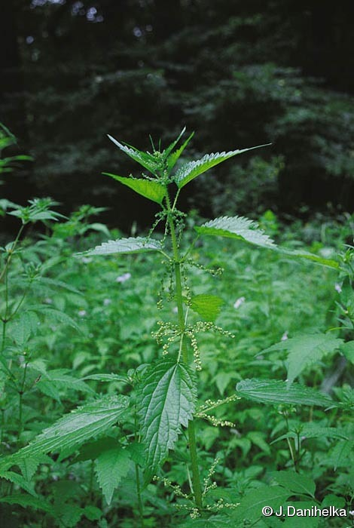

IV. Rostliny a půdní textura
Rostliny rostoucí na písčitých půdách jsou psamofyty. Písčité půdy mají vysoké provzušnění (aeraci), malou vzlínavost vody, nízkou tepelnou vodivost, nízká sorpční schopnost, jsou pohyblivé).
Jílovité substráty jsou “těžké” – drží vodu, nepřehřívají se, mají často vyšší obsah minerálních iontů.

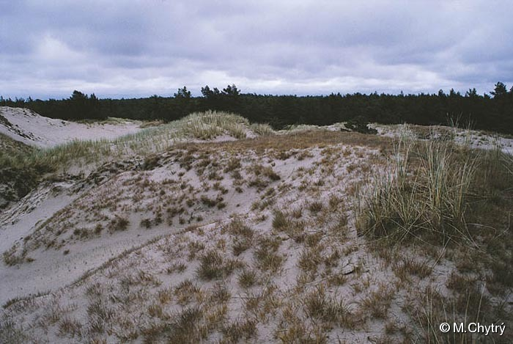

Diferenciační pedogenetické procesy

Půda vzniká půdotvorným procesem (pedogeneze) z půdotvorného substrátu. Horninové složení ovlivňuje rychlost tvorby půdy, její hloubku a fyzikálně-chemické vlastnosti.

Půdotvorné substráty
- pevné horniny skalního podkladu (vyvřeliny, metamorfika)
- zpevnělé sedimenty skalního podkladu
- čtvrtohorní a mladotřetihorní nezpevněné sedimenty (nivní, organické, pěnovcové ....)
- antropogenní substrát (např. navážky)

Během půdotvorných pochodů vzniká z původně mrtvé horniny půda: živý “ekosystém”, kvalitativně odlišný od neživého podloží.

Základní pedogenetické procesy jsou:

- zvětrávání: mechanický rozpad horniny a chemická přeměna minerálů, tvorba jílu, uvolňování bází, oxidů ....

- humifikace: mikrobiální a chemické procesy, při nichž se organické zbytky mění v humus

- eluviace: Přemisťování jednotlivých půdních složek prosakující vodou směrem dolů. Například vyluhování solí, ilimerizace (posun jílu), podzolizace (posun sloučenin Fe a Al, spolu s organickými látkami) ...

- iluviace: opak eluviace (látky se ve vrstvě hromadí)

- oglejení: uvolňování sloučenin železa při přemokření (redukční podmínky) a jejich srážení v suchém období. Při trvalém přemokření nastává glejový proces, kdy dochází k redukci sloučenin Fe a Mn, zajílení a charakteristickému šedozelenomodrému zbarvení (Fe²⁺).

- solončakování: vnášení lehce rozpustných solí do půdního profilu (např. vzlínání solí v aridním klimatu)

- slancování: vzmývání solí z povrchových vrstev a jejich akumulace ve spodních vrstvách.

Diagnostické půdní horizonty

Půdní profil: svislý odkryv půdou od povrchu země až do takové hloubky, kam zasahují půdotvorné pochody. U nás nejčastěji do 120-150 cm.
Působením půdotvorných procesů došlo k rozčlenění půdního profilu na několik více méně zřetelných poloh (úseků): tzv. horizontů. Ty se liší svými vlastnostmi (strukturou, texturou, obsahem organických a minerálních částí, přístupností živin, oxidačně-redukčními procesy apod.).
(Neopedon: mladá půda bez horizontů)

O – Horizont nadložního humusu. Tvořen organickými látkami v nižším stupni přeměny, nehumifikovanými, nepromísenými s minerální složkou: opad, surový humus, drť, měl.

T – rašelinný horizont. Při trvalém zamokření v anaerobních podmínkách se dlouhodobě hromadí nerozložené nebo zčásti rozložené organické zbytky. Tloušťka 0,5 – 10 m.

A – humusový horizont. Svrchní část profilu, kde se hromadí humifikované organické látky, promísené s minerálním podílem půdy. Tmavá, kyprá zemina.

E – eluviální horizont. Horizont ochuzený o koloidy a/nebo oxidy Fe a Al. Světlejší zbarvení až vybělení zeminy. Ochuzení jílem – zemina je lehčí.

B – iluviální horizont. Obohacený přemístěnými minerálními a organickými koloidy a/nebo oxidy Fe a Al. Hnědě až rezavě zbarvená zemina.
Bt: Pokud B horizont vznikl ilimerizací, pak je bohatý jílem a zemina je těžší
Bs: Pokud vznikl podzolizací, je chudý jílem, obohacený Fe, Al a humusovými látkami.
Bn: slancová iluviální horizont.

Bv –horizont vnitropůdního zvětrávání. Uvolňování bází, oxidů, tvorba jílu. Vše se děje zvětráváním primárních minerálů, ne iluviací.

g –oglejený horizont; G –glejový horizont
gor, Gor: oxidačně-redukční
gm (= Bm), Gm: mramorovaný
gr, Gr: redukční
C – půdotvorný substrát
D – podloží
M – pevná hornina

Hlavní typy půd v ČR
Tomášek M. (2000): Půdy České republiky, ČGÚ, Praha.

černozem, černice A (černý) + C
šedozem. Na spraši, humifikace + ilimerizace; A+B+C
hnědozem. Spraš, svahovina. Ilimerizace. A+B+C.
ilimerizovaná půda A+E (Eg) +B+C
pseudoglej A+gor + gm + g/C + C
glej AG + Gor + Gr
glej zrašelinělý T + Gor + Gr
rašeliništní půda T
ranker A (kamenitý) + C
rendzina A (kamenitý, vápnitý) + C (vápnitý)
pararendzina A + Bv + B/C + C
arenosol A (mělký, písčitý) + C
pelosol A (mělký, jílovitý, vápnitý) + C. Těžké půdy.
hnědá půda (kambizem) Ap + Bv + B/C + C
podzol A+E+B+B/C+C. Podzolizace.
nivní půda (fluvizem) A (nevýrazný)+A/C+ C (naplav.)
slanec A+E+Bn+B/C+C

